新 书 推 荐

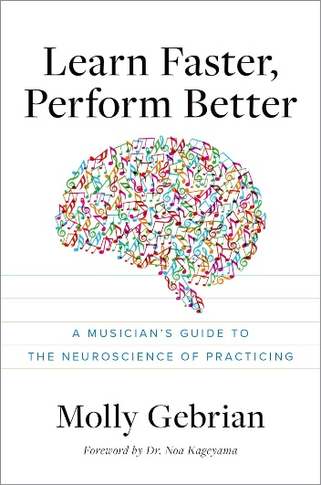
中文书名：《高效学习与完美演奏：音乐练习中的神经科学》
英文书名：LEARN FASTER, PERFORM BETTER: A Musician’s Guide to the Neuroscience of Practicing
作 者：Molly Gebrian
出 版 社：Oxford University Press
代理公司：ANA/Jessica Wu
页 数：272页
出版时间：2024年7月
代理地区：中国大陆、台湾
审读资料：电子稿
类 型：音乐
亚马逊畅销书排名：
#3 in Music Theory (Books)
#4 in Music Techniques (Books)
#53 in Music Instruction & Study (Books)

卖点：

- 将关于学习和记忆的科学知识应用到音乐学习中。
- 包含实用可行的建议，音乐人可以立即上手采用。
- 由在音乐和神经科学领域都经验丰富的一位艺术家兼教师撰写，语言平实易懂。

内容简介：

练习是每个音乐人的生活中不可或缺的一部分，但我们很少能学到如何以最有效和高效的方式练习。我们的演奏可能在练习室里听起来不错，但在舞台上或老师面前出丑，这会令我们中的许多人感到沮丧。我们被大量需要学习的乐曲淹没，不知道如何平衡一切。凭记忆演奏成了令人恐惧且难以克服的挑战，有时克服坏习惯似乎是不可能的。

莫莉·盖布莱恩（Molly Gebrian）将学习和记忆的科学应用于练习和演奏，帮助音乐家更有效地学习音乐，并在舞台上更加自信。认知心理学和神经科学领域的科学家发现了许多关于大脑的重要原则，揭示大脑如何学习新信息、如何将这些信息转化为短期和长期记忆，以及如何在演出这样的高压情况下应用已经学会的知识。音乐人们选择的练习策略常常与大脑学习的最佳方式并不一致，导致练习效果不尽如人意，演出时难以发挥出平日的水准。本书面对没有相关科学背景的一般读者，语言简洁易懂，是一本实用的指南，能够帮助音乐人应用科学方法，从练习中收获更多。盖布莱恩从学习的一般原则和大脑的工作方式开始，随后在更加具体的主题上逐步深入。全书中各个主题背后的科学原理都用一般读者能够的语言解释，并附有可以即刻使用、实际可行的建议，让各个水平的音乐人在练习时有所收获，在舞台上更有自信。

作者简介：

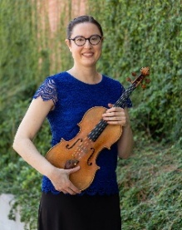
莫莉·盖布莱恩（Molly Gebrian）博士是一位具有认知神经科学背景的专业中提琴手和学者。她的致力于研究如何将学习和记忆相关知识应用于音乐练习和演出。她还从事音乐和语言之间的交叉研究。作为一名音乐家，她更喜爱在世的作曲家和被传统古典音乐界所忽视的人的作品。她在欧柏林学院和音乐学院、新英格兰音乐学院和莱斯大学获得了音乐和神经科学学位。她此前曾担任威斯康星大学欧克莱尔分校和亚利桑那大学的中提琴教授。在大学教授中提琴十年后，她在2024年秋季加入新英格兰音乐学院，教授实践科学课程。

媒体评价：

“莫莉·盖布莱恩博士为我们带来了一本真正的佳作。作为一位专业的表演音乐家和教育家，盖布莱恩博士长期从事神经科学研究研究，特别是与‘音乐和大脑’有关的研究。在这本书中，她以一般读者能够理解的方式将这两个学科合二为一，完整地介绍了为什么和如何应用每一个新原则。盖布莱恩博士撰写的引言很吸引人，她的文笔轻快，让我们想要细读书中的每一条重要建议。这是一本每个图书馆都应该收藏的书——我相信我会在自己的教学……还有自己的练习中使用这些方法！”
——詹姆斯·F·邓纳姆（James F.Dunham），莱斯大学谢泼德音乐学院中提琴和室内乐教授

“终于，有了由一位具有神经科学专业知识的音乐家撰写，一本清晰而内容丰富的书，来解释了如何更快更好地学习音乐！每个对音乐表演感兴趣的人都应该读这本书，把关于音乐的错误认识（尽可能多地练习，天赋和早期成就的神话等）抛到九霄云外，并了解什么在音乐练习中真正有效以及为什么有效”
——杰奎琳·莱克尔（Jacqueline Leclair），麦吉尔大学舒利奇音乐学院奥博副教授

“这本书弥足珍贵。基于科学研究和作为表演者与教育家的亲身经历，盖布莱恩博士进行了严格的研究和求证，为音乐人提供了一份实用且有效的指南，帮助他们在工作中取得重要而持久的进步。”
——卡罗尔·罗德兰（Carol Rodland），茱莉亚音乐学院中提琴和室内乐教授

“感谢莫莉·盖布莱恩能在一本书中汇集如此有价值的信息！如果你是一个成长中的年轻艺术家，你需要这本书来培养最佳的工作习惯，让你的刻苦带来真正的收益。如果你已经是一流的音乐家，你可能已经知道这本书中的许多技巧，但你需要这本书来理解这些技巧如何以及为什么能够发挥作用。我期待着让这本书成为我的学生的必读书……这是信息和启迪的完美结合！我说过你需要这书吗？”
——彼得·斯洛维克（Peter Slowik），欧柏林音乐学院中提琴教授

《高效学习与完美演奏：音乐练习中的神经科学》

序言
引言

第一部分 大脑的基础知识
第一章：良好的练习及其如何改变大脑
第二章：像专业人士一样练习
第三章：从错误中学习

第二部分 善用时间
第四章：学习音乐的最快方法：多休息
第五章：你能在睡梦中学习音乐吗？
第六章：什么是完美的休息？
第七章：在表演中发挥更加稳定
第八章：为什么精确的重复可能不是最佳选择

第三部分 心灵的力量
第九章：心理练习的力量
第十章：心理练习与大脑
第十一章：如何集中精力发挥最佳水平
第十二章：记忆音乐的最有效方法
第十三章：在记忆中增强信心

第四部分 音乐特有的挑战
第十四章：掌握节奏和节拍
第十五章：改善音高和音准
第十六章：如何演奏得更快

致谢
附录A：练习策略完整列表
附录B：练习日程表样例
附录C：可变的练习策略
附录D：改善节奏
词汇表
参考文献

感谢您的阅读！
请将反馈信息发至：版权负责人
Email：Rights@nurnberg.com.cn
安德鲁·纳伯格联合国际有限公司北京代表处
北京市海淀区中关村大街甲59号中国人民大学文化大厦1705室, 邮编：100872
电话：010-82504106, 传真：010-82504200
公司网址：http://www.nurnberg.com.cn
书目下载：http://www.nurnberg.com.cn/booklist_zh/list.aspx
书讯浏览：http://www.nurnberg.com.cn/book/book.aspx
视频推荐：http://www.nurnberg.com.cn/video/video.aspx
豆瓣小站：http://site.douban.com/110577/
新浪微博：安德鲁纳伯格公司的微博_微博 (weibo.com)
微信订阅号：ANABJ2002


